- 2009年2月
制作：季蕾


恭祝全校师生在新学期里身体健康、万事如意、幸福美满、牛年
起来，牛年又有新进步！
Discovery happens to prepared mind.

1、再次开设18门综合实践活动、校本课程。特别是在全市首开“情商俱乐部”、“中华戏曲探究”课程。
2、为40位第一批、第二批综合实践活动指导教师颁发聘书。
3、开展本学期第一次教师培训（2月10日）
4、举办为期三天的综合实践活动成果展示会（2月17日-2月19日）
5、为15位第一学期综合实践活动优秀指导教师、5个综合实践活动优秀小组颁发奖状。
6、总结第一学期全校寒假社会实践活动开展情况，评选出60位先进个人及60个先进团体名单、20个优秀组织奖。

课程  名称 | 参与  学科 | 指导  老师
小记者对对碰 | 语文 | 杨丹
走进数学王国 | 数学 | 鲍顺智
中华戏曲探究 | 历史 | 潘艳菁 赵霞
世界名篇赏析 | 英语 | 董晨琳
快乐英语 | 英语 | 万雯
人际交往礼仪 | 政治 | 陈婷竹
生物趣味实验 | 生物 | 张培贤
情商俱乐部 | 语文 | 季蕾、史自力
烙铁画 | 美术 | 王志丽
刻纸 | 美术 | 乔碧波
制作电子玩具 | 劳技 | 蔡雁娟 陆俊
化学趣味实验 | 化学 | 崔菲
刺绣 | 美术 | 陈莉吉
管乐 | 音乐 | 王雪峰
信息学奥赛  （PASCAL） | 信息技术 | 赵柯
电脑制作 | 信息技术 | 刘力
摄影 | 信息技术 | 陈庆艳



老师：
现聘任您担任综合实践活动指导教师，任期为2009年2月至2009年8月。
常州北郊中学综合实践活动组
二○○九年二月

老师：
现聘任您担任综合实践活动指导教师，任期为2008年8月至2009年2月。
常州北郊中学综合实践活动组
二○○八年八月

扎实高效的校本培训
校园沸腾春来早，2月10日中午12：30，综合实践活动组20多位教师齐聚红厅开展本学期第一次教师培训活动。
组长季蕾老师首先对上学期综合实践活动的开设情况作了全面客观的评价，她对参与学校综合实践活动课程的每一位教师都表示了诚挚的感谢，她深情地说：“众所周知，综合实践活动是新课程的亮点，是一门综合性、经验性、实践性课程，是体现三级课程管理制度的课程，它的设置对丰富学生的经验，形成对自然、对社会、对自我的整体认识，发展创新精神、实践能力具有极其重要的意义，所以我为在座的每一位学校第一批综合实践活动指导教师而感到骄傲，因为你们是第一个吃螃蟹的人，你们有勇气、有胆量去开拓自己教师生涯中另一方广阔的天地，而不是固步自封、自我满足；同时我更要代表学校感谢你们，因为在座的每一位教师至少都身兼二职——自然就无法回避自身学科教学与综合实践活动教学如何协调发展的两难选择，你们不说我也能真真切切地感受到大家内心那份始终存在的不踏实；那种“进亦忧、退亦忧”的痛苦挣扎，但是我们都毫无怨言地承受了、担当了，将所有的委屈和为难深埋心底！为什么能做到这一点？那是因为我们心中始终涌动的是对学校的忠诚，才自觉自愿地挑起这肩上沉甸甸的责任！我感谢大家对这门课程的热情，感谢大家的相依相伴、不离不弃！我校综合实践活动的开发和实施离不开你们执着的坚持和不懈的努力，有了大家的支持和配合，才有了我们组的发展和壮大，才有了我们上学期的十大亮点，综合实践活动课程的性质定位与基本价值才能得到比较广泛的认同。谢谢你们了！大家辛苦了！”紧接着季老师对第二周综合实践活动课程成果展示会的筹备工作做了详细部署，研究性学习成果展示分展板和现场展示两种形式，尤其是后者要求各班各课题小组广泛发动，深入调查，充分研究，形成了课题报告，制作PowerPoint，每个班级选择1－2个代表组参展。每个课题展示时间为10分钟，我组将为优秀课题小组成员和优秀指导教师颁奖。
第三阶段季老师结合自己制作的两个综合实践活动成果展示课件对“如何指导学生进行成果展示”进行了深入细致的讲解，与会教师都认真做了笔记。
最后季老师用富有哲理的话结束本次培训。她说：“ 只要对生命充满热爱，身边永远都是绿洲；只要对明天依然期待、执着，未来就永远握在你手中。我尽管无法送你们到对岸，但我会送你一叶扁舟；我尽管无法送你们到山顶，但我能指给你一条小路；我尽管无法教给你智慧，但我能教给你获取的方法。我愿意带着一颗真心与你们一路同行，为你们遮‘风’挡‘雨’，披‘荆’斩‘棘’，再一次地感谢你们，拜托大家了！”
这次培训不仅给大家鼓了劲、坚定了信心又作了有效的方法指导，大家感到是既实在又实用，为本学期我组的后续发展开了个好头，打下了坚实的基础.

综合实践活动成果展示会内容
课件展示
1、 BRT开通后公交状况调查建议
指导教师：胡祝娟、廖燕飞
2、 化学趣味实验
指导教师：崔菲
3、常州开放式公园现状调查
指导教师：吴文普
4、发酵技术在生活中的应用
指导教师：邰玉韦
5、英语课本剧社
指导教师：董晨琳
展板展示
1、烙铁画、刻纸、十字绣

2、电脑小报
指导教师：赵柯、刘力、沈克菲、陈庆艳
3、电子玩具、化学实验
指导教师：蔡雁娟、崔菲
4、叶脉书签
指导教师：李岚

为梦想插上智慧的翅膀
——记北郊初中综合实践活动成果展
季蕾
综合实践活动课程作为新一轮基础教育课程改革中的一大亮点以全新的面貌出现在我们面前,给周围的世界带来一抹亮彩。它是一种实践的、整体的、开放的教育活动，它强调在实践中学习，在实践中获取知识和能力，在实践中体验情感、发展个性品质。它给我们的教学带来了一次学习式的革命，也使学生经历了以往不曾领略过的丰富多彩的学习活动。可以毫不夸张地说：综合实践活动课程的设置，让我们每个人都看到了一个个闪亮的片段和精彩的闪光点，感受到了它鲜活的生命力。继2月10日综合实践组开展扎实高效的教师培训活动之后，2月17日-19日，第一学期综合实践、校本课程成果展在北郊校园隆重拉开序幕，奏响了一曲和谐、昂扬的早春之歌。
一、兴趣—擦亮了学生的脸
心理学家皮亚杰提出：“儿童是有主动性的人，他们的活动受兴趣和需要的支配，一切有成效的活动必须以某种兴趣做先决条件。”因此，激发学生浓厚的兴趣是综合实践活动实施的首要条件。为此，我们充分考虑了学生的身心特点和条件，尊重学生的兴趣和愿望，把选择课题和指导教师的决定权还给学生，让每个学生都享受到了“我喜欢、我选择”、“我的课程我做主”的乐趣。
二、合作—温暖了学生的心
综合实践活动把教学过程视为一种交往合作的过程，是师生在社会这一广阔天地中进行的多边、多向、多方面的人际交往和相互作用的过程，强调把学习活动和社会活动结合起来。而综合实践活动课程的开展为培养学生的合作意识创设了多种机会，提供了良好的条件。此次成果展尽管分课件展演和展板展示两种形式，但时时处处都体现合作意识。如在丰富多彩的现场展演环节，《BRT开通后公交状况调查建议》、《化学趣味实验》、《常州开放式公园现状调查》、《发酵技术在生活中的应用》、《英语课本剧社》5个代表组都是全员参与、精心准备、激情昂扬、全身心地向全校师生演绎他们对生活的感悟和传达他们融入活动的快乐。台上组长组员默契合作，每一个精美详尽的课件都是他们和指导教师的“智慧结晶”，都是合作努力下的精品之作，完整地把一个学期的活动过程、学习经验、心得体会等真实地展现在全体师生面前，正可谓台上激情昂扬，台下专注学习。
三、展板—吸引了学生的眼球
展板展示区也同样引人注目，在这里大家不但可以领略到烙铁画、刻纸、十字绣等体现中华传统文化魅力的的艺术作品，又可以欣赏到制作精美的叶脉书签、电脑小报和凝聚学生奇思妙想的电子玩具、化学实验、机器人大赛图片等。从一块块凝聚心血的展板中，我们清晰地看到每一位学生都在不断地追求、进取，发掘自身潜力，尤其让我们欣喜的是，学生从综合实践活动中所学到的远远超过教师的预想，他们已经学会了用自己的眼睛观察生活，用自己的心灵感受生活，用自己的方式去研究生活，潜移默化中知识和能力皆得到了发展和提升。
四、收获—发展了学生的个性
“我听过，但忘记了；我看过，只是记住了；我做过了，就学会了。”综合实践活动不是“教”出来的，而是“做”出来的，是学生从做中学而进行的经验重组的活动。在活动中融合，在实践中追求，促进个性全面的发展，是我们的方向。在此次展示中，冯斌校长、王主任和我们一起在现场亲口品尝了学生自制的汽水、馒头、泡菜……亲眼看到了学生自编自导自演的英语校园情景剧，领略了常州淹城、青枫公园的美丽风景；亲耳聆听了《BRT开通后公交状况调查建议》小组对BRT开通后公交现状的理性分析……在这里，学生的个性终于得到了最大的释放，放飞理想、追求自由发展的空间得到了最完美的诠释。
五、尊重—解放了学生的手脚
我们综合实践活动组特地针对本次活动设计了调查问卷，请全校师生对为期3天的展示活动提出合理化建议，在问卷上如此写道：“感谢您的亲临指导、感谢您对我们课程始终如一的关心和支持，诚盼您给我们的展示活动提出宝贵的意见。因为，您的建议将会为我们在前进的道路上点燃一盏最明亮的灯，给予我们无尽的勇气和力量，让我们有信心做得更好。再一次衷心地感谢您……”我们还为上学期综合实践活动优秀课题小组及优秀教师颁发了奖状。总的来说，在本次展示活动中学生是最大的受益者，因为综合实践活动为他们打开了想像的翅膀，也为他们搭建了展示自我的平台，学生在能力、态度、情感等各方面都有了很大的收获，这就是一种成功，是我们教育引导的成功！
在新的一学期里，愿我们驾驶着装满思考的巨轮，扬起探究的风帆，擎着综合实践的指南针，一同抵达成功的彼岸——相信，教育将会因我们更加精彩，我们的精彩必将使教育的魅力熠熠生辉！

聚焦展示会
指导教师：王志丽、乔碧波、陈莉吉
2、电脑小报
指导教师：赵柯、刘力、沈克菲、陈庆艳
3、电子玩具、化学实验
指导教师：蔡雁娟、崔菲
4、叶脉书签
指导教师：李岚
现场CHONGXIAN
为梦想插上智慧的翅膀
——记北郊初中综合实践活动成果展
季蕾
综合实践活动课程作为新一轮基础教育课程改革中的一大亮点以全新的面貌出现在我们面前,给周围的世界带来一抹亮彩。它是一种实践的、整体的、开放的教育活动，它强调在实践中学习，在实践中获取知识和能力，在实践中体验情感、发展个性品质。它给我们的教学带来了一次学习式的革命，也使学生经历了以往不曾领略过的丰富多彩的学习活动。可以毫不夸张地说：综合实践活动课程的设置，让我们每个人都看到了一个个闪亮的片段和精彩的闪光点，感受到了它鲜活的生命力。继2月10日综合实践组开展扎实高效的教师培训活动之后，2月17日-19日，第一学期综合实践、校本课程成果展在北郊校园隆重拉开序幕，奏响了一曲和谐、昂扬的早春之歌。
一、兴趣—擦亮了学生的脸
心理学家皮亚杰提出：“儿童是有主动性的人，他们的活动受兴趣和需要的支配，一切有成效的活动必须以某种兴趣做先决条件。”因此，激发学生浓厚的兴趣是综合实践活动实施的首要条件。为此，我们充分考虑了学生的身心特点和条件，尊重学生的兴趣和愿望，把选择课题和指导教师的决定权还给学生，让每个学生都享受到了“我喜欢、我选择”、“我的课程我做主”的乐趣。
二、合作—温暖了学生的心
综合实践活动把教学过程视为一种交往合作的过程，是师生在社会这一广阔天地中进行的多边、多向、多方面的人际交往和相互作用的过程，强调把学习活动和社会活动结合起来。而综合实践活动课程的开展为培养学生的合作意识创设了多种机会，提供了良好的条件。此次成果展尽管分课件展演和展板展示两种形式，但时时处处都体现合作意识。如在丰富多彩的现场展演环节，《BRT开通后公交状况调查建议》、《化学趣味实验》、《常州开放式公园现状调查》、《发酵技术在生活中的应用》、《英语课本剧社》5个代表组都是全员参与、精心准备、激情昂扬、全身心地向全校师生演绎他们对生活的感悟和传达他们融入活动的快乐。台上组长组员默契合作，每一个精美详尽的课件都是他们和指导教师的“智慧结晶”，都是合作努力下的精品之作，完整地把一个学期的活动过程、学习经验、心得体会等真实地展现在全体师生面前，正可谓台上激情昂扬，台下专注学习。
三、展板—吸引了学生的眼球
展板展示区也同样引人注目，在这里大家不但可以领略到烙铁画、刻纸、十字绣等体现中华传统文化魅力的的艺术作品，又可以欣赏到制作精美的叶脉书签、电脑小报和凝聚学生奇思妙想的电子玩具、化学实验、机器人大赛图片等。从一块块凝聚心血的展板中，我们清晰地看到每一位学生都在不断地追求、进取，发掘自身潜力，尤其让我们欣喜的是，学生从综合实践活动中所学到的远远超过教师的预想，他们已经学会了用自己的眼睛观察生活，用自己的心灵感受生活，用自己的方式去研究生活，潜移默化中知识和能力皆得到了发展和提升。
四、收获—发展了学生的个性
“我听过，但忘记了；我看过，只是记住了；我做过了，就学会了。”综合实践活动不是“教”出来的，而是“做”出来的，是学生从做中学而进行的经验重组的活动。在活动中融合，在实践中追求，促进个性全面的发展，是我们的方向。在此次展示中，冯斌校长、王主任和我们一起在现场亲口品尝了学生自制的汽水、馒头、泡菜……亲眼看到了学生自编自导自演的英语校园情景剧，领略了常州淹城、青枫公园的美丽风景；亲耳聆听了《BRT开通后公交状况调查建议》小组对BRT开通后公交现状的理性分析……在这里，学生的个性终于得到了最大的释放，放飞理想、追求自由发展的空间得到了最完美的诠释。
五、尊重—解放了学生的手脚
我们综合实践活动组特地针对本次活动设计了调查问卷，请全校师生对为期3天的展示活动提出合理化建议，在问卷上如此写道：“感谢您的亲临指导、感谢您对我们课程始终如一的关心和支持，诚盼您给我们的展示活动提出宝贵的意见。因为，您的建议将会为我们在前进的道路上点燃一盏最明亮的灯，给予我们无尽的勇气和力量，让我们有信心做得更好。再一次衷心地感谢您……”我们还为上学期综合实践活动优秀课题小组及优秀教师颁发了奖状。总的来说，在本次展示活动中学生是最大的受益者，因为综合实践活动为他们打开了想像的翅膀，也为他们搭建了展示自我的平台，学生在能力、态度、情感等各方面都有了很大的收获，这就是一种成功，是我们教育引导的成功！
在新的一学期里，愿我们驾驶着装满思考的巨轮，扬起探究的风帆，擎着综合实践的指南针，一同抵达成功的彼岸——相信，教育将会因我们更加精彩，我们的精彩必将使教育的魅力熠熠生辉！

精彩纷呈

尊重学生的兴趣和愿望，把选择课题和指导教师的决定权还给学生，让每个学生都享受到了“我喜欢、我选择”、“我的课程我做主”的乐趣。
二、合作—温暖了学生的心
综合实践活动把教学过程视为一种交往合作的过程，是师生在社会这一广阔天地中进行的多边、多向、多方面的人际交往和相互作用的过程，强调把学习活动和社会活动结合起来。而综合实践活动课程的开展为培养学生的合作意识创设了多种机会，提供了良好的条件。此次成果展尽管分课件展演和展板展示两种形式，但时时处处都体现合作意识。如在丰富多彩的现场展演环节，《BRT开通后公交状况调查建议》、《化学趣味实验》、《常州开放式公园现状调查》、《发酵技术在生活中的应用》、《英语课本剧社》5个代表组都是全员参与、精心准备、激情昂扬、全身心地向全校师生演绎他们对生活的感悟和传达他们融入活动的快乐。台上组长组员默契合作，每一个精美详尽的课件都是他们和指导教师的“智慧结晶”，都是合作努力下的精品之作，完整地把一个学期的活动过程、学习经验、心得体会等真实地展现在全体师生面前，正可谓台上激情昂扬，台下专注学习。
三、展板—吸引了学生的眼球
展板展示区也同样引人注目，在这里大家不但可以领略到烙铁画、刻纸、十字绣等体现中华传统文化魅力的的艺术作品，又可以欣赏到制作精美的叶脉书签、电脑小报和凝聚学生奇思妙想的电子玩具、化学实验、机器人大赛图片等。从一块块凝聚心血的展板中，我们清晰地看到每一位学生都在不断地追求、进取，发掘自身潜力，尤其让我们欣喜的是，学生从综合实践活动中所学到的远远超过教师的预想，他们已经学会了用自己的眼睛观察生活，用自己的心灵感受生活，用自己的方式去研究生活，潜移默化中知识和能力皆得到了发展和提升。
四、收获—发展了学生的个性
“我听过，但忘记了；我看过，只是记住了；我做过了，就学会了。”综合实践活动不是“教”出来的，而是“做”出来的，是学生从做中学而进行的经验重组的活动。在活动中融合，在实践中追求，促进个性全面的发展，是我们的方向。在此次展示中，冯斌校长、王主任和我们一起在现场亲口品尝了学生自制的汽水、馒头、泡菜……亲眼看到了学生自编自导自演的英语校园情景剧，领略了常州淹城、青枫公园的美丽风景；亲耳聆听了《BRT开通后公交状况调查建议》小组对BRT开通后公交现状的理性分析……在这里，学生的个性终于得到了最大的释放，放飞理想、追求自由发展的空间得到了最完美的诠释。
五、尊重—解放了学生的手脚
我们综合实践活动组特地针对本次活动设计了调查问卷，请全校师生对为期3天的展示活动提出合理化建议，在问卷上如此写道：“感谢您的亲临指导、感谢您对我们课程始终如一的关心和支持，诚盼您给我们的展示活动提出宝贵的意见。因为，您的建议将会为我们在前进的道路上点燃一盏最明亮的灯，给予我们无尽的勇气和力量，让我们有信心做得更好。再一次衷心地感谢您……”我们还为上学期综合实践活动优秀课题小组及优秀教师颁发了奖状。总的来说，在本次展示活动中学生是最大的受益者，因为综合实践活动为他们打开了想像的翅膀，也为他们搭建了展示自我的平台，学生在能力、态度、情感等各方面都有了很大的收获，这就是一种成功，是我们教育引导的成功！
在新的一学期里，愿我们驾驶着装满思考的巨轮，扬起探究的风帆，擎着综合实践的指南针，一同抵达成功的彼岸——相信，教育将会因我们更加精彩，我们的精彩必将使教育的魅力熠熠生辉！

采英集粹

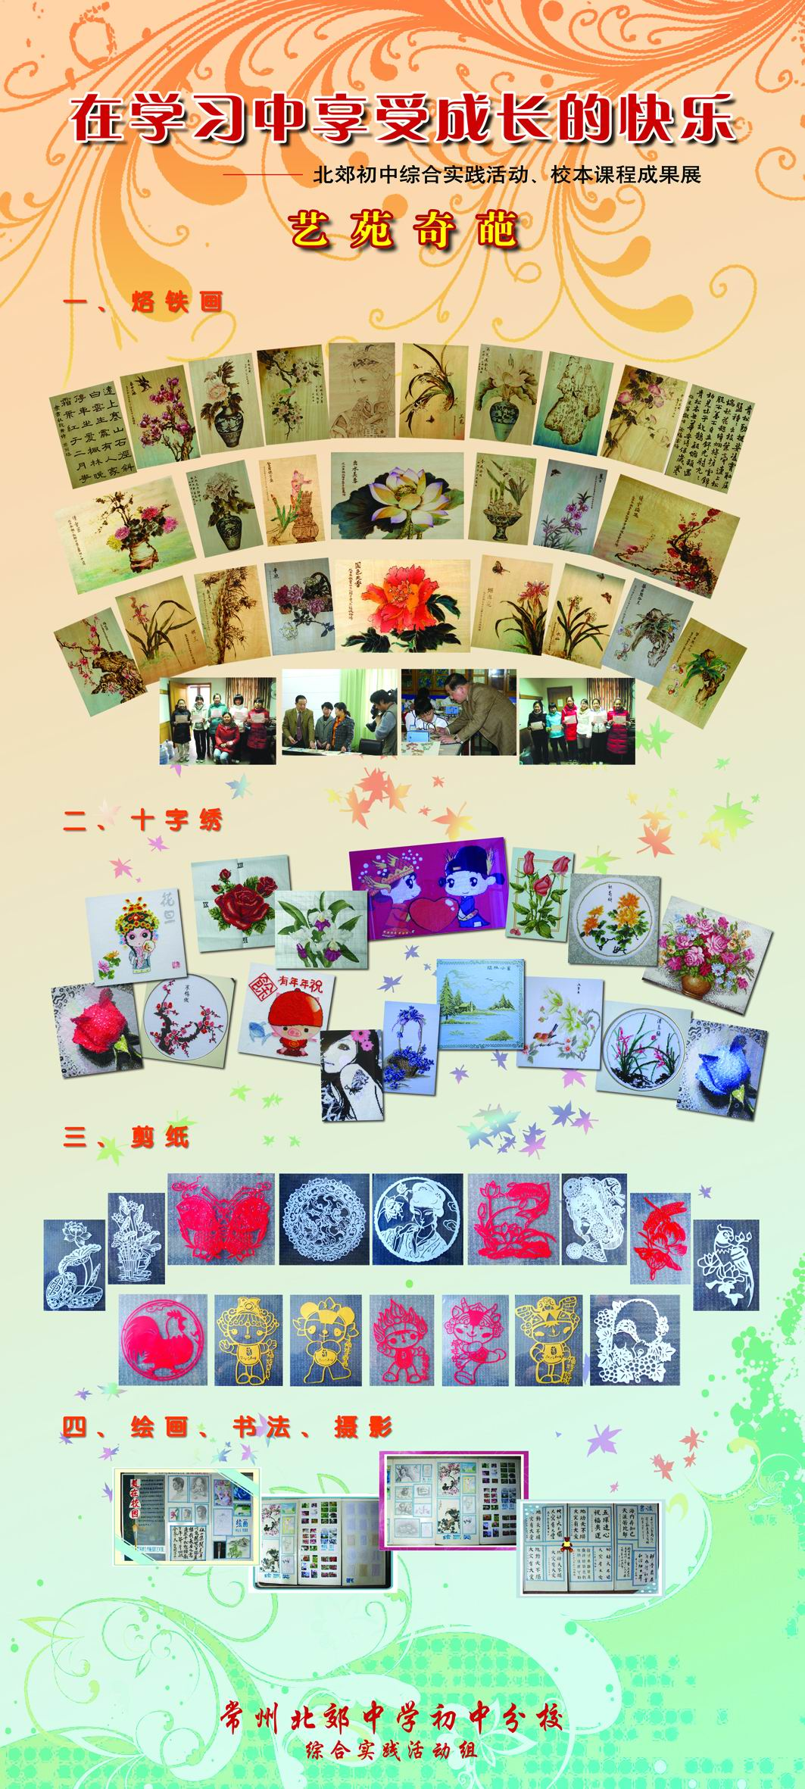

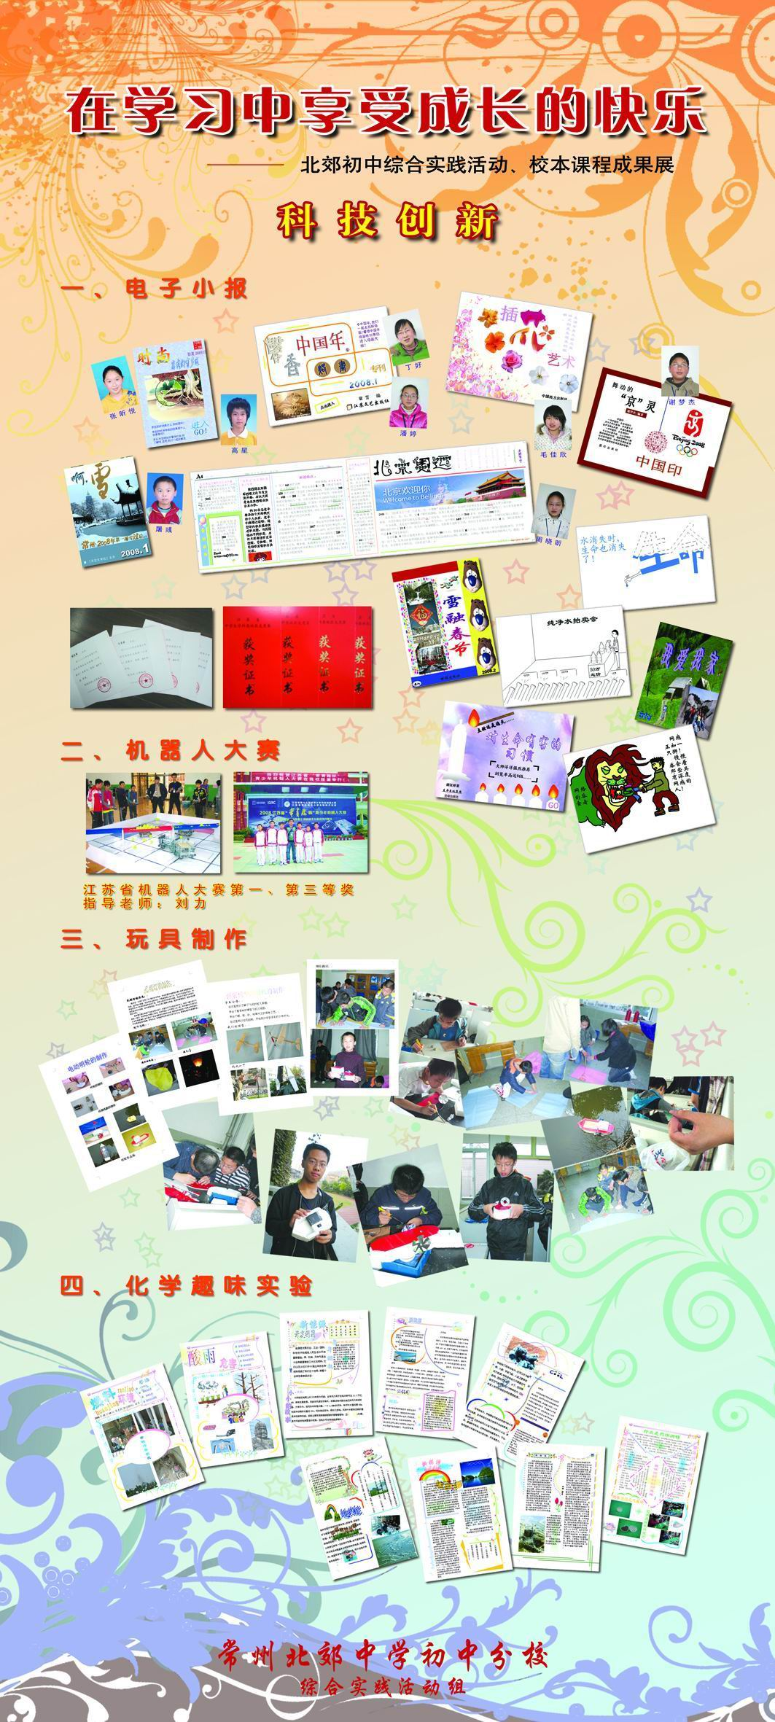
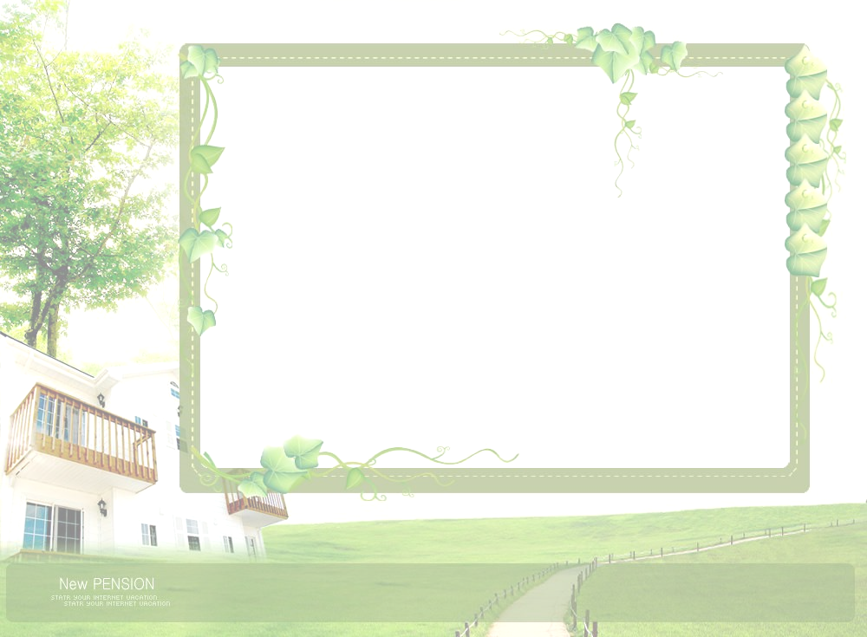
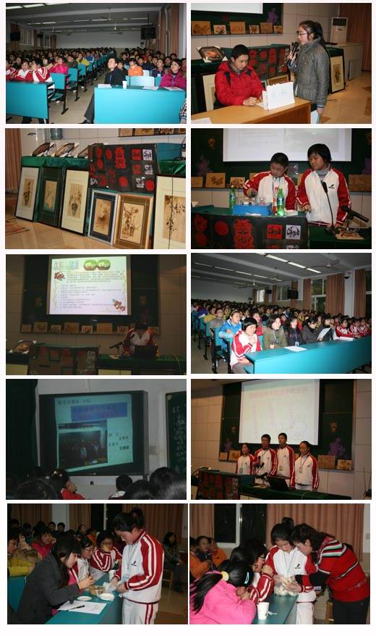
优秀综合实践活动小组（5个）

《BRT开通后公交状况调查建议》小组
在我校综合实践活动成果展演中表现突出，成绩显著，被评为“综合实践活动优秀小组”。特发此状，以资鼓励。
常州市北郊中学
二○○九年二月
《化学趣味实验》小组
在我校综合实践活动成果展演中表现突出，成绩显著，被评为“综合实践活动优秀小组”。特发此状，以资鼓励。
常州市北郊中学
二○○九年二月

《常州开放式公园现状调查》小组
在我校综合实践活动成果展演中表现突出，成绩显著，被评为“综合实践活动优秀小组”。特发此状，以资鼓励。
常州市北郊中学
二○○九年二月
《发酵技术在生活中的应用》小组
在我校综合实践活动成果展演中表现突出，成绩显著，被评为“综合实践活动优秀小组”。特发此状，以资鼓励。
常州市北郊中学
二○○九年二月

《英语课本剧社》小组
在我校综合实践活动成果展演中表现突出，成绩显著，被评为“综合实践活动优秀小组”。特发此状，以资鼓励。
常州市北郊中学
二○○九年二月

优秀综合实践活动指导教师（15位）
同志
在我校综合实践活动课程指导中表现突出，成绩显著，被评为“综合实践活动优秀指导教师”。特发此状，以资鼓励。

常州市北郊中学
二○○九年二月

寒假工作是学校教育的延伸与拓展，为实现社会、校园、家庭三位一体的和谐统一，让学生过一个文明、有益、健康、充实的寒假，进一步发挥社会实践活动在德育工作中的作用，我校高度重视、广泛宣传发动，帮助学生建立各社会实践活动小组，引领学生走入社会、走入自然、走入生活，从而丰富学生的精神世界，提升学生的精神品质，完善学生的人格内涵，引导学生进行自我评价，真正做到了活动前精心策划，认真制定计划；活动时周密安排教师全程辅导；活动后及时总结反馈，确保了此项活动有序、安全地开展。现将寒假社会实践活动先进个人及先进团体名单公布如下：
2008-2009学年寒假社会实践活动先进个人名单
七年级（共25人）
七（1）班 孙佳柔 沈怡媛
七（2）班 刘婷 顾宇彤
七（3）班 范可淳 邱依君
七（4）班 张诗韵 沈思行
七（5）班 朱凌依 朱星橙
七（6）班 王芝雅 朱梦馨
七（7）班 蒋余杭 欧阳宇峰
七（8）班 孙飞 吴文皓
七（9）班 胡旭峰 黄昊洲
七（10）班 庞鲁豪 周天羽
七（11）班 陈洁 张晨
七（12）班 吴星仪 朱巧云 陈伟奇
八年级（共23人）
八（1）班 尹天阳 周赟
八（2）班 张婧言 江许洁
八（3）班 刘畅 岳安琪
八（4）班 潘梓婧 陈茜
八（5）班 桑存昊 黄璐
八（6）班 裴娜 王濛
八（7）班 张宇轩 刘梦茹
八（8）班 谢吟龙 周晨钰
八（9）班 顾雁南 李卉佳倩
八（10）班 马欣 褚允升
八（11）班 吉佳玲 刘茜
八（12）班 翁逸锋
九年级（共12人）
九（2）班 祁月 胡芸熙
九（4）班 沈伊文 童晨
九（5）班 杨寅 高蕾
九（6）班 陈颖婷 高烨
九（7）班 王牧云 许希炜
九（8）班 曹奕 童可韵

2008-2009学年寒假社会实践活动先进团体名单
七年级（共25个）
七（1）班 勇气队 水滴队
七（2）班 环保雏鹰小队 乐境队
七（3）班“6+1”实践小队 蒲公英队
七（4）班 绿色行动队 龙城服务队
七（5）班 不留名小队 龙城敬老队
七（6）班 绿色幻想队 蓝色狂想队
七（7）班 文化卫士队 阳光队
七（8）班 社区服务队 环保小分队
七（9）班“布丁一族”队 先锋队
七（10）班“T0 Be No.1”队 “北郊六杰”队
七（11）班 新金队 “Green Hope”队
七（12）班 梦蛹蝶飞队 龙之韵队 希望之旅队
八年级（共23个）
八（1）班 黄金海岸队 闪钻队
八（2）班 爱心队 安全队
八（3）班 小迎星队 金三角队
八（4）班 绿色环保队 防盗知识宣传队
八（5）班 金色新城队 炼之队
八（6）班 社区环保队 “寻访常州历史、探索古城文明”队
八（7）班 阳光行动队 金色阳光队
八（8）班 萤火虫队 Moon队
八（9）班 海螺队 Fighting队
八（10）班 熠熠心队 爱心队
八（11）班 爱心之队 春韵队
八（12）班 爱心之舟队
九年级（共12个）
九（2）班 欢喜迎春队 书香队
九（4）班 “sky”队 红叶队
九（5）班 探索小队 “小龙城风尚”队
九（6）班 惊艳龙城队 “star”队
九（7）班 曹璐璐队 陈羽茜队
九（8）班 梦之队 清雨小队
优秀组织奖（共20个）
七（1）班 七（2）班 七（3）班 七（6）班
七（7）班 七（9）班 七（11）班 七（12）班
八（4）班 八（6）班 八（7）班 八（10）班
八（11）班 八（12）班 九（2）班 九（4）班
九（5）班 九（6）班 九（7）班 九（8）班

